Практическая работа «Циклы»
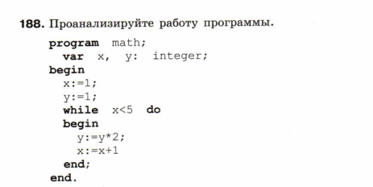
Ответьте на вопросы.
- Сколько раз исполнится тело цикла?
- Какое значение примет х после завершения программы?
- Какое значение примет y после завершения программы?
- Сколько раз исполнится тело цикла, если изменить условие на х<=5?
- Сколько раз исполнится тело цикла, если изменить условие на х>=5?
- Сколько раз исполнится тело цикла, если изменить условие на х>=0?
- Что произойдёт, если из тела цикла убрать команду x:=x+1?
- Сколько раз исполнится тело цикла, если изменить команду x:=х+1? на x:=х+2?
- Сколько раз исполнится тело цикла, если изменить команду x:=х+1? на x:=х-1?

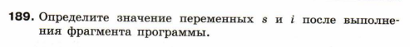
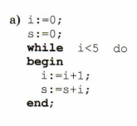 | Условие Переменные  i<5 s i  - 0 0

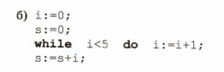 | Условие Переменные  i<5 s i

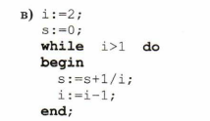 | Условие Переменные  i>1 s i  -

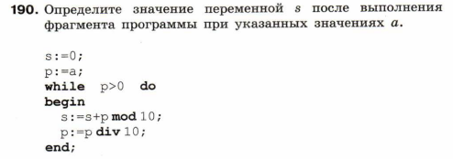
a=23  Условие Переменные  p>0 p s  - | a=32  Условие Переменные  p>0 p s  -
a=109
Условие | Переменные
p>0 | p | s
-

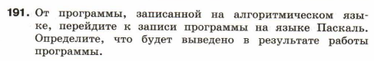
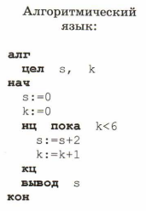 | Паскаль
k>0 | s | k
-

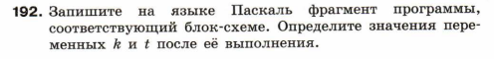
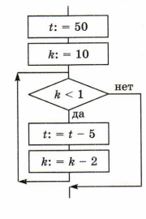 | Паскаль
K<1 | k | t
-

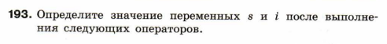
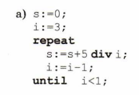 | s i i<1
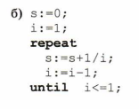 | s i i<=1

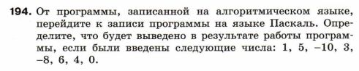
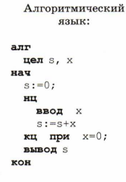 | Паскаль
s | x | X=0

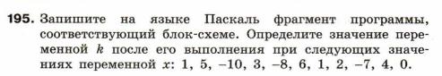
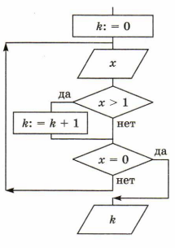 | Паскаль
x | x>1 | k | X=0

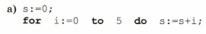 | i s i<5
 | n i s i<n
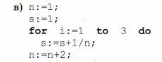 | n i s i<3
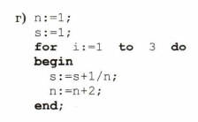 | i s n i<3

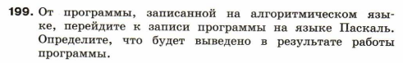
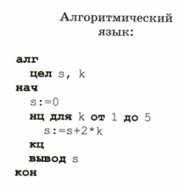 | Паскаль
k | s | K<=5
- |  | -

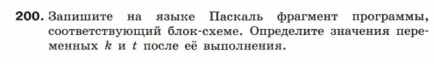
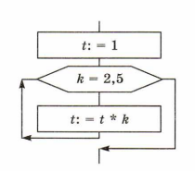 | Паскаль
k | t | K<=5
- |  | -

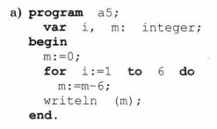 | i m i<=6  - -
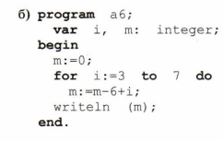 | i m I<=7  - -

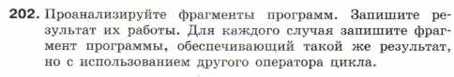
while | for
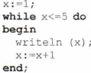
Результат работы:
 | 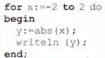
Результат работы:
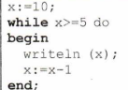
Результат работы:
 | 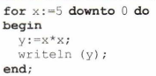
Результат работы:

